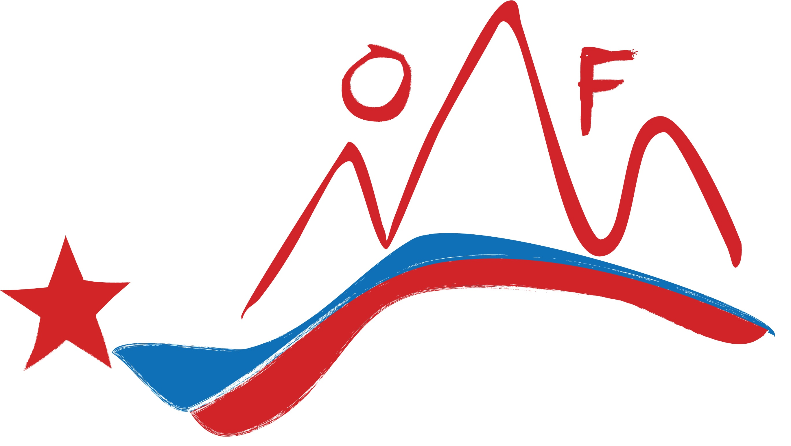

V letu 2024 bomo poleg nalog, ki so opredeljene v Napovedniku nalog za leto 2024 izvedli še naslednje:
- V mesecu aprilu bomo postavili 4 (štiri) velike Jumbo- plakate v počastitev dneva osvoboditve 9. 5. in sicer v Trebnjem pri Mercatorju, na Mirni pri blokih, v Slovenski vasi pri Gostilni Vojnovič za Šentrupert in v Mokronogu pri Upravno kulturnem središču.
- Sodelovali bomo z Občino Mokronog-Trebelno v zvezi z vzpostavitvijo novega strelišča v občini
- Končali bomo s popisom premoženja združenja (inventuro),
- S pomočjo Občine Trebnje bomo dokončno uredili spomenik v Veliki Loki
- Pridobili bomo dokumentacijo o morebitni obnovi slik »Po poteh Gubčeve brigade, ki se nahajajo v Osnovni šoli Mokronog
- Z Občino Trebnje bomo sodelovali glede obnove spomenika na Marnicah in ureditev razmer pri spomeniku v Velikem Gabru.
- Izveden je že bil obisk Osankarice oz. slovesnosti poboja borcev Pohorskega bataljona v januarju 2024
- Uredili bomo evidenco plačane članarine in naročnine Svobodne besede v računalniški evidenci
- Sodelovali bomo z Občino Mirna glede razglasitve spomenika na Rojah za spomenik lokalnega pomena
- Sodelovali bomo z Občino Mokronog-Trebelno glede postavitve QR kod na spomenike v Občini Mokronog-Trebelno, ki označujejo grobišča NOB

Trebnje 14.3.2024 Boštjan Sladič

